### 域名注册过程

10215501437唐小卉

域名注册是指将一个域名在互联网上进行注册，使其成为一个可用的网站地址。以下是一般的域名注册流程：

1. 选择注册商：首先，你需要选择一个域名注册商来注册你的域名。注册商是一个公司或组织，可以帮助你注册域名，并提供一些其他服务，如托管、邮箱等等。
2. 搜索域名：在注册商的网站上输入你想要的域名，搜索可用域名列表。如果你的域名已经被注册，你需要选择另一个域名或者考虑使用另一个后缀。
3. 选择域名：在可用的域名列表中选择一个你想要的域名，并确认你要注册的时长和价格。
4. 提交信息：在注册商的网站上输入你的个人或公司信息，包括姓名、地址、电子邮件地址等等。这些信息将作为注册者的信息被提交给注册机构。
5. 支付费用：支付注册费用，并确认订单。
6. 审核：注册商会审核你的信息，确保其真实有效，以遵守ICANN的规定。
7. 完成注册：如果审核通过，你将收到一封确认电子邮件，告诉你域名已经注册成功，并且你可以开始使用它了。

以下是在WHOIS上找到的相关内容：

互联网名称与数字地址分配机构（ICANN）是一家非营利性的国际型企业，旨在监督IP地址和域名的分配。它负责管理根服务器和顶级域名系统管理，并分别于注册局和注册商签署协议，为WHOIS系统奠定基础。

域名注册人为了保留一个域名，必须将域名注册在一家 ICANN 授权注册商名下。注册商将检查该域名是否可以用于注册，并按照域名注册人提供的信息建立一个 WHOIS 记录。注册人还可以通过注册商旗下的分销商来注册域名。

以下图表则解释了这一过程中相关方的主要职能。

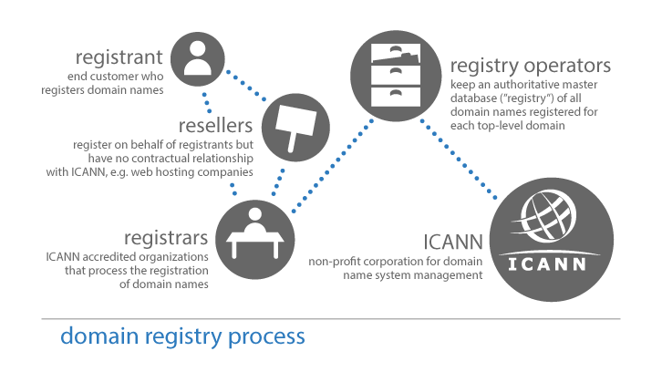

注册人指注册域名的个人或组织。注册人在注册域名时通常需要在网上向一个域名注册商或其分销商提交申请。注册人受到其注册域名的注册商规定的条款和条件的约束，例如，遵守某项行为准则，或在使用域名过程中，保护注册商和注册局不受域名使用导致的任何法律诉讼或民事诉讼的影响。在这些条款和条件中，注册人需要履行某些职责，例如支付注册费用、及时提交准确的数据更新等。

除了注册域名以外，注册人还需将其域名放在域名服务器上，使得该域名能够在互联网上得到访问。如果注册商并不提供域名服务器服务，或注册人没有选择注册商提供的相应服务，则注册人需要自行购买或找寻托管服务器。

注册商指ICANN授权的组织，并得到注册局运营商认证可以销售域名的单位。它们受到与ICANN签署的《注册商授权协议（RAA）》和它们与注册局运营商签署的协议的约束。RAA中明确规定了注册商的职责，包括：维护WHOIS数据、向域名注册局提交数据、支持公共WHOIS查询服务、确保注册人的详细信息由第三方托管、遵守RAA中与注册期结束相关的条件。

某些注册人可能选择通过一名分销商来完成注册。分销商是注册商下属的或与注册商签订了合同的机构，它们通常还提供其他服务，例如：网络托管、电子邮箱服务等等。为注册商销售服务的分销商受到它们与注册商签订的协议的约束；它们并非ICANN的授权机构。然而，将服务提供给分销商的代理商仍旧是域名注册的担保人，且应为分销商销售出去的域名而负责。

以下是WHOIS的官网图片，这其中包含了很多购买的服务：





去年双创我们团队注册了一个网站，现在利用WHOIS查询：

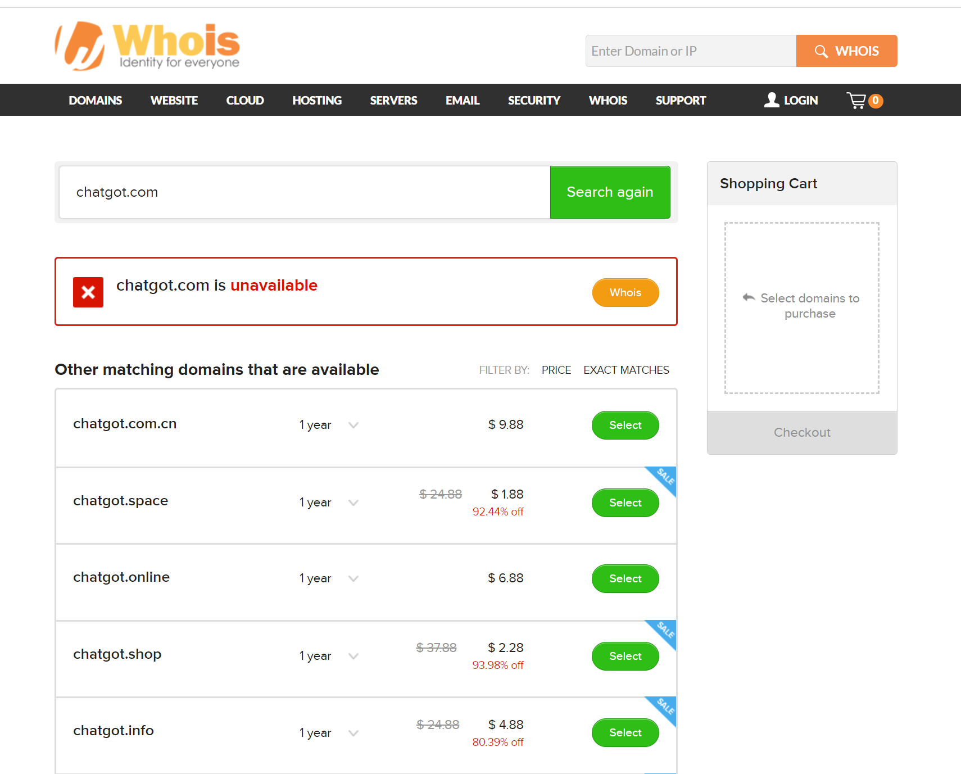

可以看到，该域名已无法注册，但仍有其他可以选择并购买。